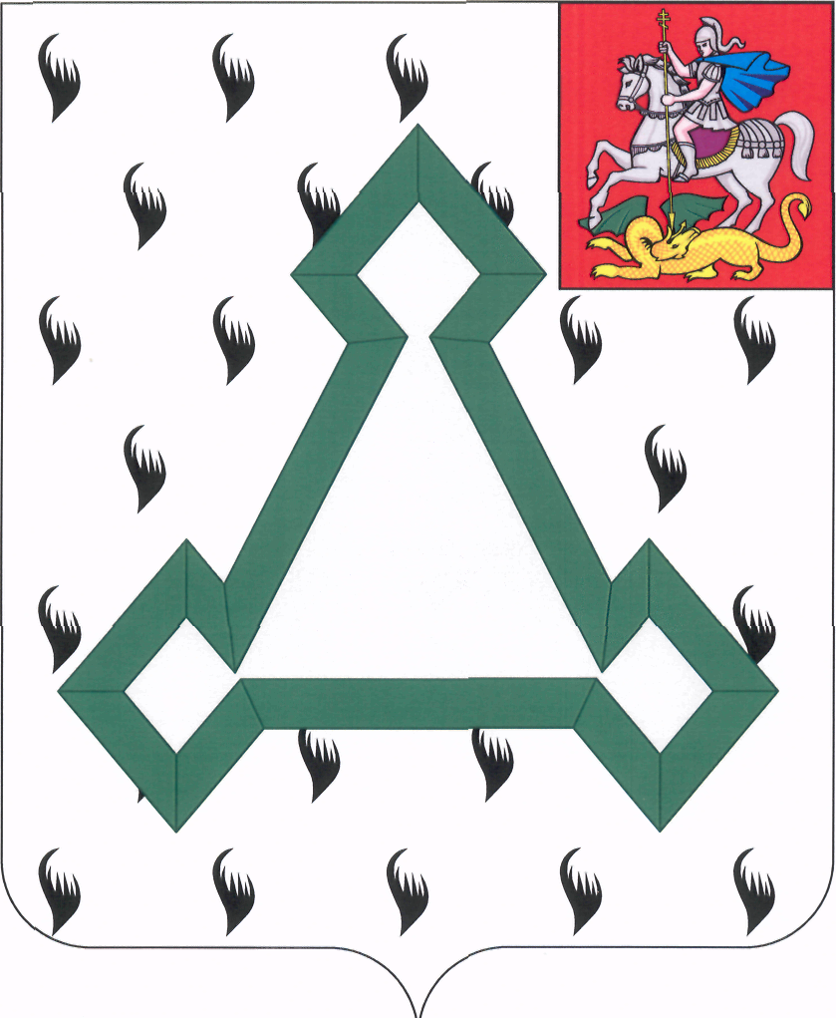

СОВЕТ ДЕПУТАТОВ

ВОЛОКОЛАМСКОГО МУНИЦИПАЛЬНОГО РАЙОНА

МОСКОВСКОЙ ОБЛАСТИ

Р Е Ш Е Н И Е

от 16 мая 2014 года № 129-29

Об утверждении структуры администрации
Волоколамского муниципального района

В целях эффективной деятельности органов местного самоуправления Волоколамского муниципального района, в соответствии с Законом Московской области от 24.07.2007 № 137/2007-ОЗ «О муниципальной службе в Московской области», руководствуясь статьей 26 Устава Волоколамского муниципального района, Совет депутатов Волоколамского муниципального района РЕШИЛ:

1. Утвердить структуру администрации Волоколамского муниципального района в новой редакции (прилагается).
2. Считать утратившими силу решения Совета депутатов Волоколамского муниципального района:
- от 30.08.2012 № 34-5 «Об утверждении структуры администрации Волоколамского муниципального района»;
- от 28.02.2013 № 68-11 «О внесении изменений в структуру администрации Волоколамского муниципального района»;
- от 29.08.2013 № 95-17 «О внесении изменений в структуру администрации Волоколамского муниципального района».
3. Направить решение «Об утверждении структуры администрации Волоколамского муниципального района» главе Волоколамского муниципального района Е.В.Гаврилову для подписания и опубликования

Председатель Совета депутатов
Волоколамского муниципального района Т.Н. Шаргаева

Утверждена решением Совета депутатов
Волоколамского муниципального района
от 16 мая 2014 года № 129-29

Структура администрации Волоколамского муниципального района

Глава Волоколамского муниципального района

Первый заместитель главы администрации Волоколамского муниципального района

Заместитель главы Волоколамского муниципального района (по экономике)

Заместитель главы администрации Волоколамского муниципального района (по социальным вопросам)

Заместитель главы администрации Волоколамского муниципального района (по безопасности)

Заместитель главы администрации Волоколамского муниципального района (по общим вопросам)

Заместитель главы администрации Волоколамского муниципального района – начальник Управления коммунального хозяйства и градостроительства

Советник

Советник

Помощник

Финансовое управление (с правами юридического лица)

Отдел закупок

Комитет по управлению имуществом (с правами юридического лица)

Управление экономического развития и АПК

Управление по обеспечению деятельности администрации

Отдел бухгалтерского учета и отчетности

Отдел районный архив

Управление системой образования (с правами юридического лица)

Управление по культуре, спорту и работе с молодежью (с правами юридического лица)

Отдел здравоохранения

Отдел по обеспечению деятельности КДН и ЗП

Юридический отдел

Управление по территориальной безопасности

Управление коммунального хозяйства и градостроительства (с правами юридического лица)

Глава
Волоколамского муниципального района Е.В. Гаврилов

